Zakłady Mięsne Henryk Kania dożywiają potrzebujących
Zakłady Mięsne Henryk Kania S.A. z Pszczyny rozpoczęły współpracę ze Śląskim Bankiem Żywności. Dzięki temu dożywiać będą ok. 50 000 potrzebujących mieszkających na Śląsku. To pierwszy w Polsce przetwórca mięsny, który zdecydował się na podpisanie z Bankiem długofalowego porozumienia.

– Od początku istnienia jesteśmy firmą ze Śląska. Dlatego też dobro naszego regionu i ludzi w nim mieszkających, jest dla nas szczególnie istotne. Działalność Śląskiego Banku Żywności doskonale odzwierciedla nasze wartości i wpisuje się w realizowaną przez nas politykę społecznej odpowiedzialności biznesu. Stąd też wyszliśmy z inicjatywą podjęcia współpracy, która spotkała się z szybkim i – co najważniejsze – pozytywnym odzewem ze strony Banku – tłumaczy Dominika Rąba, v-ce prezes ZM Henryk Kania S.A.
– Z naszą organizacją współpracuje regularnie wiele firm, jednak do tej pory nie było wśród nich zakładów mięsnych. Tym bardziej więc cieszymy się, że wspólnie z ZM Henryk Kania będziemy mogli otworzyć nowy rozdział w historii Śląskiego Banku Żywności – dodaje Jan Szczęśniewski, prezes zarządu Śląskiego Banku Żywności.

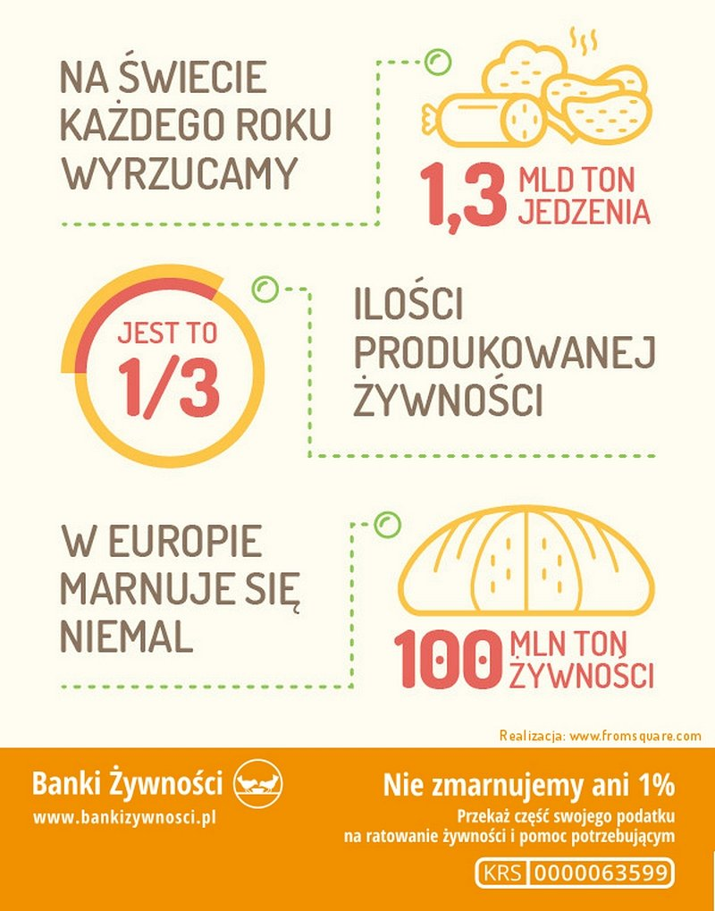
Zakłady Mięsne Henryk Kania S.A. to jeden z największych w Polsce przetwórców na rynku mięsnym oraz lider w sprzedaży kabanosów paczkowanych pod marką producenta. Firma obecna jest ze swoimi produktami w czołowych sieciach handlowych w Polsce.
Śląski Bank Żywności powstał w 2001 roku. Posiada Status Organizacji Pożytku Publicznego – Non Profit. Jest członkiem Federacji Polskich Banków Żywności. W 2015 roku przekazał potrzebującym osobom i rodzinom mieszkających w 82 gminach ponad 3970 ton pomocy żywnościowej o wartości rynkowej przekraczającej 11,9 miliona złotych. Co roku Bank wspiera pomocą żywnościową co najmniej 50000 najuboższych osób i rodzin, bezdomnych Seniorów, osoby niezaradne życiowo oraz zapewnia ciepły posiłek prawie 5000 uczniów szkół podstawowych. Prowadzi również akcje charytatywne i programy edukacyjne.

